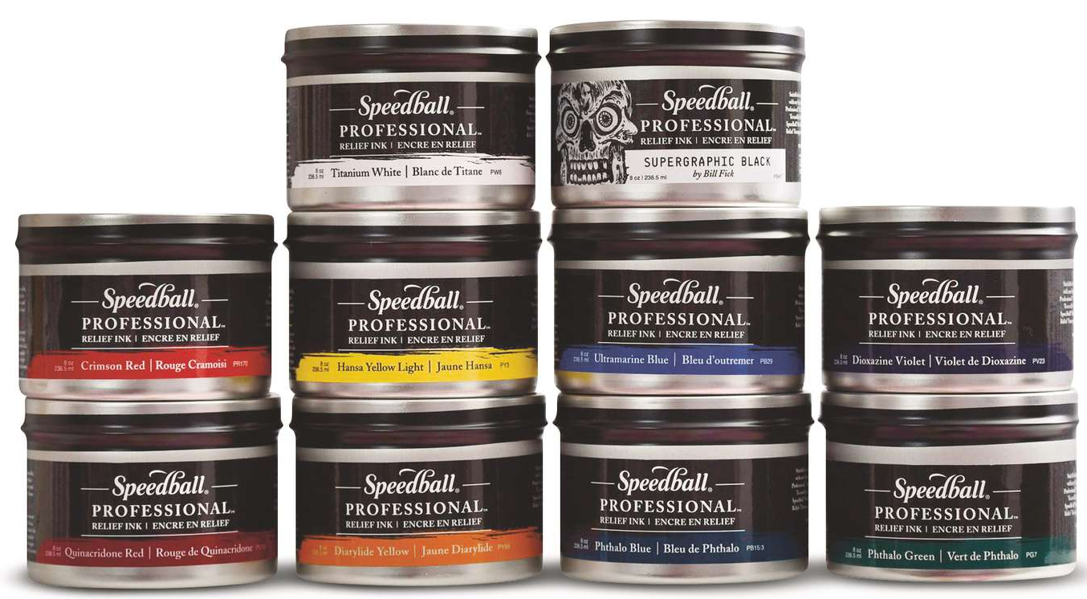
Atelier Tetrapak

Matériel :
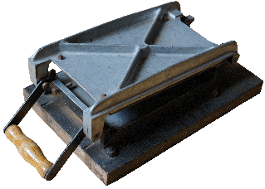
- briques Tetrapak rincées et dépliées
- un bac rempli d’eau
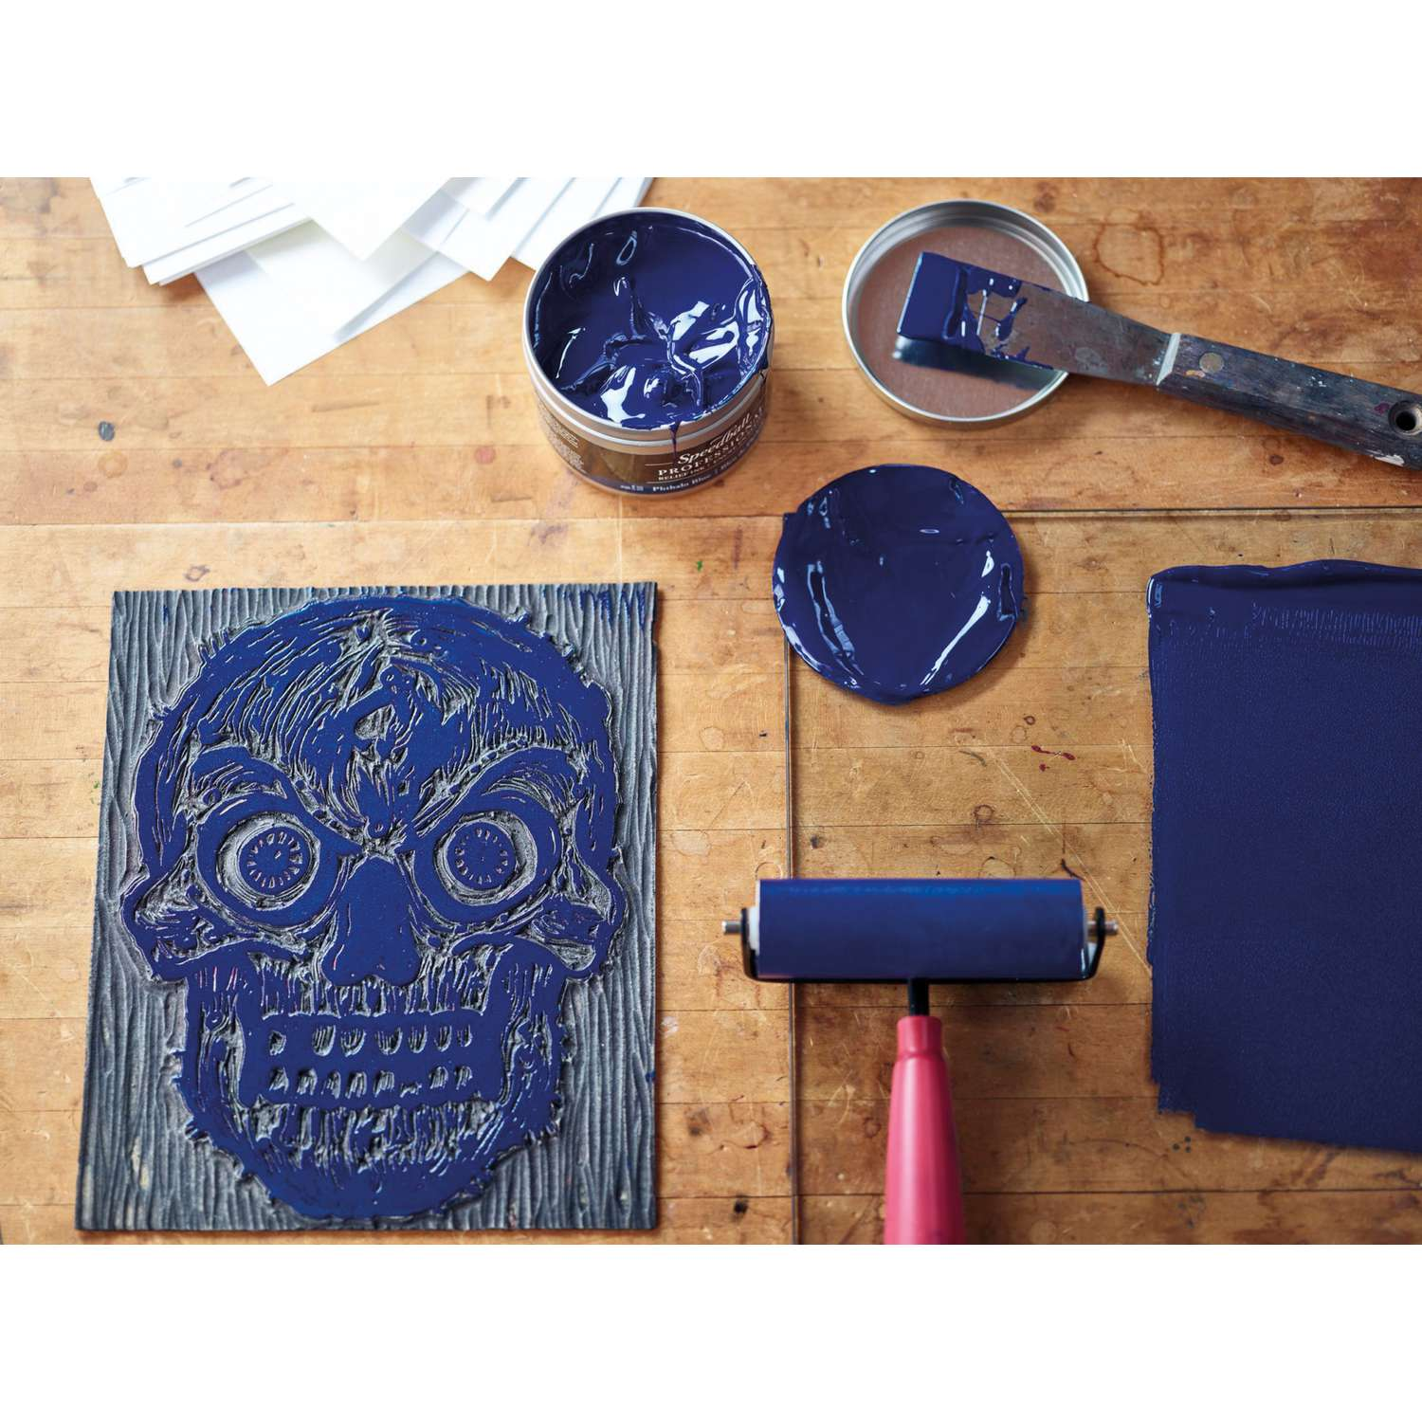
- compresses ou tulle ou tissu fin qui en peluche pas
- gouges ou embouts pointus (clou, petit burin, pointe...)
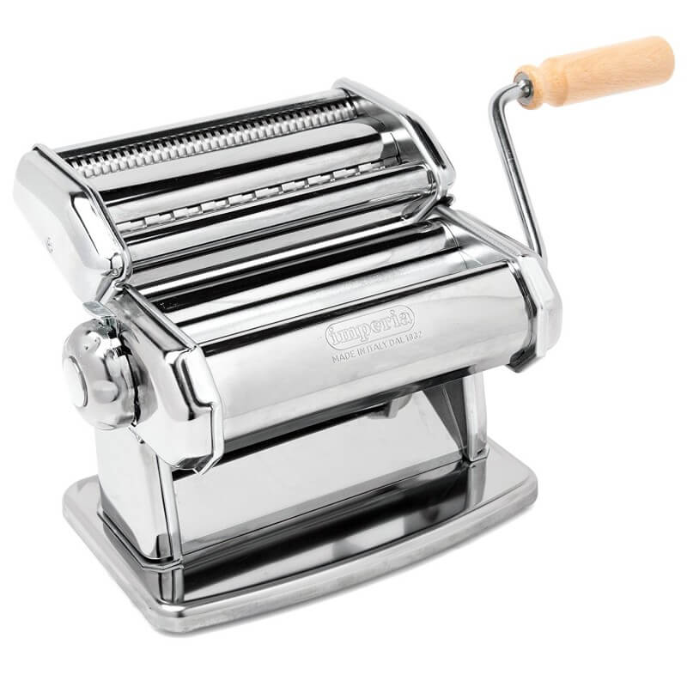
- encre épaisse pour linogravure
- presse d’imprimerie ou laminoir à pâtes
- carte plastique type abonnement ou carte bancaire ou spatule
- feutrine
- papier à assez fort grammage de préférence (220g)

Déroulement :
- graver le dessin ou motif en insistant bien sur la partie argentée de la brique. Ne pas percer ou trouer. Repasser plusieurs fois au même endroit si nécessaire.
- À l’aide de la carte type CB, étaler une petite quantité d’encre sur le dessin. Bien faire pénétrer dans les rainures en raclant la surface de la brique.
- Frotter doucement pour ôter le surplus d’encre à l’aide de la compresse en faisant de petites rotations.
- Mettre à tremper dans le bac d’eau une feuille de papier épais.
- Placer la feuille de papier mouillée sur la gravure, puis recouvrir de la feutrine.
- Presser fortement.
- Renouveler l’opération et si nécessaire régler le temps de pressage et la pression.

